ADMINISTRACIÓN GENERAL DEL ESTADO

RESOLUCIÓN DE 25 DE FEBRERO DE 2008, CONJUNTA DE LA DIRECCIÓN GENERAL DE EMIGRACIÓN Y DE LA DIRECCIÓN GENERAL DEL INSTITUTO NACIONAL DE LA SEGURIDAD SOCIAL, POR LA QUE SE REGULA EL PROCEDIMIENTO PARA ACCEDER A LA ASISTENCIA SANITARIA PARA ESPAÑOLES DE ORIGEN RETORNADOS Y PARA PENSIONISTAS Y TRABAJADORES POR CUENTA AJENA ESPAÑOLES DE ORIGEN RESIDENTES EN EL EXTERIOR QUE SE DESPLACEN TEMPORALMENTE AL TERRITORIO NACIONAL

BOE nº 53 de 1-3-2008, página 12627

MODIFICACIÓN:
- Resolución de 6 de abril de 2009, conjunta de la Dirección General de Emigración y del Instituto Nacional de la Seguridad Social, por la que se modifica la de 25 de febrero de 2008, por la que se regula el procedimiento para acceder a la asistencia sanitaria para españoles de origen retornados y para pensionistas y trabajadores por cuenta ajena españoles de origen residentes en el exterior que se desplacen temporalmente al territorio nacional. BOE nº 108 de 4/5/2009

Valladolid, febrero 2008

RESOLUCIÓN DE 25 DE FEBRERO DE 2008, CONJUNTA DE LA DIRECCIÓN GENERAL DE EMIGRACIÓN Y DE LA DIRECCIÓN GENERAL DEL INSTITUTO NACIONAL DE LA SEGURIDAD SOCIAL, POR LA QUE SE REGULA EL PROCEDIMIENTO PARA ACCEDER A LA ASISTENCIA SANITARIA PARA ESPAÑOLES DE ORIGEN RETORNADOS Y PARA PENSIONISTAS Y TRABAJADORES POR CUENTA AJENA ESPAÑOLES DE ORIGEN RESIDENTES EN EL EXTERIOR QUE SE DESPLACEN TEMPORALMENTE AL TERRITORIO NACIONAL

La Ley 40/2006, de 14 de diciembre, del Estatuto de la ciudadanía española en el exterior, establece el marco de actuación y las medidas específicas que deberán desarrollarse por el Estado y por las Comunidades Autónomas, en el ámbito de sus respectivas competencias, para facilitar tanto la atención a las personas de nacionalidad española residentes en el exterior, como la integración social y laboral de quienes decidan retornar a España. En cumplimiento de lo dispuesto en el artículo 19 de la Ley 40/2006, de 14 de diciembre, se ha aprobado el Real Decreto 8/2008, de 11 de enero, por el que se regula la prestación por razón de necesidad a favor de los españoles residentes en el exterior y retornados, que entró en vigor el 25 de enero de 2008, cuyo artículo 26 regula la asistencia sanitaria para españoles de origen retornados y pensionistas españoles de origen residentes en el exterior desplazados temporalmente al territorio nacional. Asimismo, la disposición final primera de este Real Decreto introduce una modificación, de carácter técnico, a la norma 3.ª y añade una norma 3.ª bis en el apartado 2 del artículo 6 del Decreto 2766/1967, de 16 de noviembre, por el que se dictan normas sobre prestaciones de asistencia sanitaria y ordenación de los servicios médicos en el Régimen General de la Seguridad Social. Se pretende, con esta última modificación, regular el derecho a asistencia sanitaria de los trabajadores por cuenta ajena españoles de origen residentes en el exterior cuando se desplacen temporalmente a España. En todos los casos señalados corresponde al Instituto Nacional de la Seguridad Social el reconocimiento del derecho a las prestaciones de asistencia sanitaria, como expresamente se indica en el artículo 26 del mencionado Real Decreto 8/2008. A su vez, el mismo precepto dispone que el coste de la citada prestación de asistencia sanitaria se sufragará con cargo al presupuesto de la Secretaría de Estado de Inmigración y Emigración. Para definir con mayor concreción los supuestos en los que, de acuerdo con el Real Decreto 8/2008, procede reconocer el derecho a las prestaciones de asistencia sanitaria, así como para precisar su contenido y establecer el procedimiento para que los interesados puedan obtener dicho reconocimiento, se hace necesario dictar las correspondientes instrucciones. En su virtud, la Dirección General de Emigración y la Dirección General del Instituto Nacional de la Seguridad Social han dispuesto:

Primero. Derecho a asistencia sanitaria de españoles retornados.-
Según el artículo 26 del Real Decreto 8/2008, de 11 de enero, por el que se regula la prestación por razón de necesidad a favor de los españoles residentes en el exterior y retornados, los españoles de origen residentes en el exterior que retornen a España tendrán derecho a las prestaciones de asistencia sanitaria cuando, de acuerdo con las disposiciones de la legislación de Seguridad Social española, las del Estado de procedencia o de las normas o Convenios Internacionales de Seguridad Social establecidos al efecto, no tuvieran prevista esta cobertura.
El derecho a las prestaciones de asistencia sanitaria otorgado al amparo del Real Decreto 8/2008 se configura como residual, en ausencia de previsión específica de cobertura de dichas prestaciones incluida en alguna de las normas internas o instrumentos internacionales relacionados en el precepto. Por tanto, no procederá dicho reconocimiento cuando el interesado acredite derecho a las prestaciones de asistencia sanitaria en virtud de lo establecido en el Real Decreto 1088/1989, de 8 de septiembre, por el que se extiende la cobertura de la asistencia sanitaria de la Seguridad Social a las personas sin recursos económicos suficientes. A su vez, el interesado perderá el derecho a prestaciones de asistencia sanitaria al amparo del Real Decreto 8/2008 cuando adquiera la condición de titular de aquel derecho por otro concepto.

Segundo. Documentación necesaria para el reconocimiento del derecho en casos de retorno.-
Para obtener el reconocimiento del derecho a la prestación de asistencia sanitaria, los españoles mencionados en el apartado primero deberán presentar la siguiente documentación:
- Certificación literal de nacimiento que acredite la nacionalidad española de origen, de acuerdo con lo dispuesto en el artículo 17 del Código Civil.
- Certificación consular, en donde consten el alta y la baja en el Registro de Matrícula expedida por el consulado del país de procedencia.
- Certificado de empadronamiento en el municipio donde el interesado haya fijado su residencia en España.
- Certificado emitido por la institución de Seguridad Social competente en el país de procedencia, acreditativo de que no procede la exportación del derecho a la prestación de asistencia sanitaria.
- Informe de la Consejería de Trabajo y Asuntos Sociales o de la Sección Laboral y de Asuntos Sociales o, en su defecto, de los Consulados o Secciones consulares de las Embajadas en el país de procedencia, relativo a la legislación vigente en el mismo respecto de la exportación del derecho a la prestación de asistencia sanitaria y su incidencia en la situación del interesado.
- Solicitud de reconocimiento del derecho a asistencia sanitaria, cumplimentada en el modelo que figura en el Anexo I de esta Resolución.

Tercero. Validez de la tarjeta sanitaria en casos de retorno y renovación de la misma.-
El plazo de validez de la tarjeta sanitaria, emitida de acuerdo con lo dispuesto en el apartado primero, será, como máximo, de doce meses contados desde la fecha de su expedición, produciéndose la baja automática cuando haya transcurrido dicho período sin que se haya producido la renovación del derecho.
Transcurrido el período de validez de la tarjeta sanitaria expedida a los españoles de origen retornados, el titular del derecho podrá proceder a su renovación, por períodos de doce meses, siempre que se cumplan los requisitos establecidos para ello, de acuerdo con lo indicado en el apartado primero. A tal efecto, se presentará solicitud de renovación del derecho a la prestación de asistencia sanitaria, cumplimentada en el modelo que figura en el Anexo II de esta Resolución. En los supuestos de renovación del derecho a la prestación de asistencia sanitaria por parte de los españoles de origen retornados, el titular del derecho deberá acreditar que continúa empadronado en España y que permanece de baja en el Registro de Matrícula del Consulado del país de procedencia.
No procederá en ningún caso la renovación del derecho a la prestación de asistencia sanitaria al amparo del Real Decreto 8/2008 cuando el interesado, después del reconocimiento inicial del citado derecho, obtuviera la condición de titular del mismo por otro concepto (realización de trabajos, derecho a asistencia sanitaria para personas sin recursos...).

Cuarto. Desplazamientos temporales de pensionistas y trabajadores españoles de origen.-
De conformidad con lo establecido en el artículo 26 del Real Decreto 8/2008 y en el artículo 6, apartado 2, norma 3.ª bis, del Decreto 2766/1967, de 16 de noviembre, por el que se dictan normas sobre prestaciones de asistencia sanitaria y ordenación de los servicios médicos en el Régimen General de la Seguridad Social, los pensionistas y los trabajadores por cuenta ajena españoles de origen residentes en el exterior, en sus desplazamientos temporales a España, podrán solicitar la prestación de asistencia sanitaria siempre que no tuvieran prevista esta cobertura de acuerdo con las disposiciones de la legislación de Seguridad Social española, las del Estado de procedencia o de las normas o Convenios Internacionales de Seguridad Social establecidos al efecto.
Asimismo, podrán obtener el reconocimiento del derecho a la prestación de asistencia sanitaria, como titulares, los descendientes de primer grado de los pensionistas y trabajadores a los que se refiere el párrafo anterior, a cargo de los mismos, que les acompañen en sus desplazamientos a España, siempre que no tuvieran prevista dicha cobertura en las normas relacionadas.
A efectos de la aplicación del beneficio señalado, se considerará pensionistas a quienes perciban prestaciones periódicas de un sistema obligatorio de protección social relativo a las ramas de jubilación, invalidez o muerte y supervivencia.

Quinto. Documentación necesaria para el reconocimiento del derecho en casos de desplazamiento temporal.-
Para el reconocimiento del derecho a la prestación de asistencia sanitaria en sus desplazamientos temporales a España los pensionistas y trabajadores españoles a los que se refiere el apartado cuarto deberán presentar la siguiente documentación:
- Certificado de inscripción en el Padrón de Españoles Residentes en el Extranjero.
- Certificación literal de nacimiento que acredite la nacionalidad española de origen, de acuerdo con lo dispuesto en el artículo 17 del Código Civil.
- Documento expedido por la institución competente del país de procedencia que acredite la condición de pensionista de un sistema público de protección social.
- Documento expedido por las autoridades laborales o de Seguridad Social del país de procedencia que acredite la existencia de contrato de trabajo en vigor, o cualquier otro documento acreditativo de la existencia de la relación laboral por cuenta ajena, adverado por la Consejería de Trabajo y Asuntos Sociales o por la Sección Laboral y de Asuntos Sociales o, en su defecto, por los Consulados o Secciones consulares de las Embajadas en el país de procedencia, si se trata de un trabajador por cuenta ajena.
- Certificado emitido por la institución de Seguridad Social competente en el país de procedencia acreditativo de que no procede la exportación del derecho a la prestación de asistencia sanitaria.
- Informe de la Consejería de Trabajo y Asuntos Sociales o de la Sección Laboral y de Asuntos Sociales o, en su defecto, de los Consulados o Secciones consulares de las Embajadas en el país de procedencia, relativo a la legislación vigente en el mismo respecto de la exportación del derecho a la prestación de asistencia sanitaria y su incidencia en la situación del interesado. Solicitud de reconocimiento del derecho a la prestación de asistencia sanitaria, cumplimentada en el modelo que figura en el Anexo III de esta Resolución.

Sexto. Validez de la tarjeta sanitaria en casos de desplazamiento temporal y renovación de la misma.-
El plazo de validez de la tarjeta sanitaria, emitida de acuerdo con lo dispuesto en el apartado cuarto, coincidirá con el período previsto de estancia temporal en España, consignado por el titular. Se producirá la baja automática en la fecha de finalización de la estancia prevista. En todo caso, la validez de la tarjeta sanitaria tendrá una duración máxima de tres meses desde su expedición, con la posibilidad de una única renovación por otros tres meses. A tal efecto, se presentará solicitud de renovación del derecho a la prestación de asistencia sanitaria, cumplimentada en el modelo que figura en el Anexo IV de esta Resolución.
La duración del derecho a la prestación de asistencia sanitaria no podrá exceder de seis meses en el período de un año, contado desde la fecha del reconocimiento del derecho.

Séptimo. Procedimiento para el reconocimiento del derecho y renovación.-
La solicitud para el reconocimiento o renovación del derecho a la prestación de asistencia sanitaria, tanto en los casos de retorno como en los desplazamientos temporales, acompañada de la documentación relacionada, respectivamente, en los apartados segundo y quinto, se presentará preferentemente en las Direcciones Provinciales del Instituto Nacional de la Seguridad Social o en sus Centros de Atención e Información de la Seguridad Social (CAISS). Dicha entidad expedirá el documento acreditativo del derecho a la mencionada prestación, que permitirá a su titular obtener la tarjeta sanitaria en el Centro de Salud que le corresponda según su domicilio.

Octavo. Contenido de la prestación de asistencia sanitaria.-
La prestación de asistencia sanitaria contemplada en esta Resolución comprenderá, para todos los titulares, las prestaciones sanitarias y farmacéuticas en los términos previstos en la normativa vigente para los supuestos de enfermedad común, accidente no laboral y maternidad. La participación de los interesados en el coste de los productos y especialidades farmacéuticos se regirá por las normas aplicables a los trabajadores incluidos en el Régimen General de la Seguridad Social.
En los casos de desplazamiento temporal, los trabajadores y pensionistas y, en su caso, sus descendientes a cargo, tendrán derecho a la asistencia sanitaria necesaria desde el punto de vista médico, teniendo en cuenta la duración prevista de la estancia.

Noveno. Financiación.-
De conformidad con lo establecido en el artículo 26, apartado 4, del Real Decreto 8/2008, en el Presupuesto de la Secretaría de Estado de Inmigración y Emigración se fijará anualmente la partida presupuestaria destinada a costear la prestación de asistencia sanitaria a la que se refiere la presente Resolución. En dicha partida deberá reflejarse el importe de los gastos sanitarios que, en su caso, se hubieran producido en otros Estados, con ocasión de desplazamientos temporales efectuados por los españoles de origen retornados que tuvieran reconocido el derecho a la prestación de asistencia sanitaria en España.

Décimo. Excepciones a la regla general.–A efectos del reconocimiento del derecho a la prestación de asistencia sanitaria, quedan exceptuados de la obligación de presentar el certificado emitido por la institución de Seguridad Social competente en el país de procedencia, acreditativo de que no procede la exportación del derecho a la prestación de asistencia sanitaria, los españoles de origen procedentes de Estados Unidos y Suiza, en los siguientes supuestos:
Los españoles de origen residentes en Estados Unidos que retornen a España y los pensionistas y trabajadores por cuenta ajena españoles de origen residentes en ese país que se desplacen temporalmente a España.
Los españoles de origen residentes en Suiza que retornen a España, siempre que acrediten que no tienen la condición de pensionistas de la Seguridad Social suiza. Si, por el contrario, se tratara de pensionistas, deberán acreditar dicha condición, así como la cuantía de su pensión, en documento emitido por el órgano que haya reconocido dicha pensión.

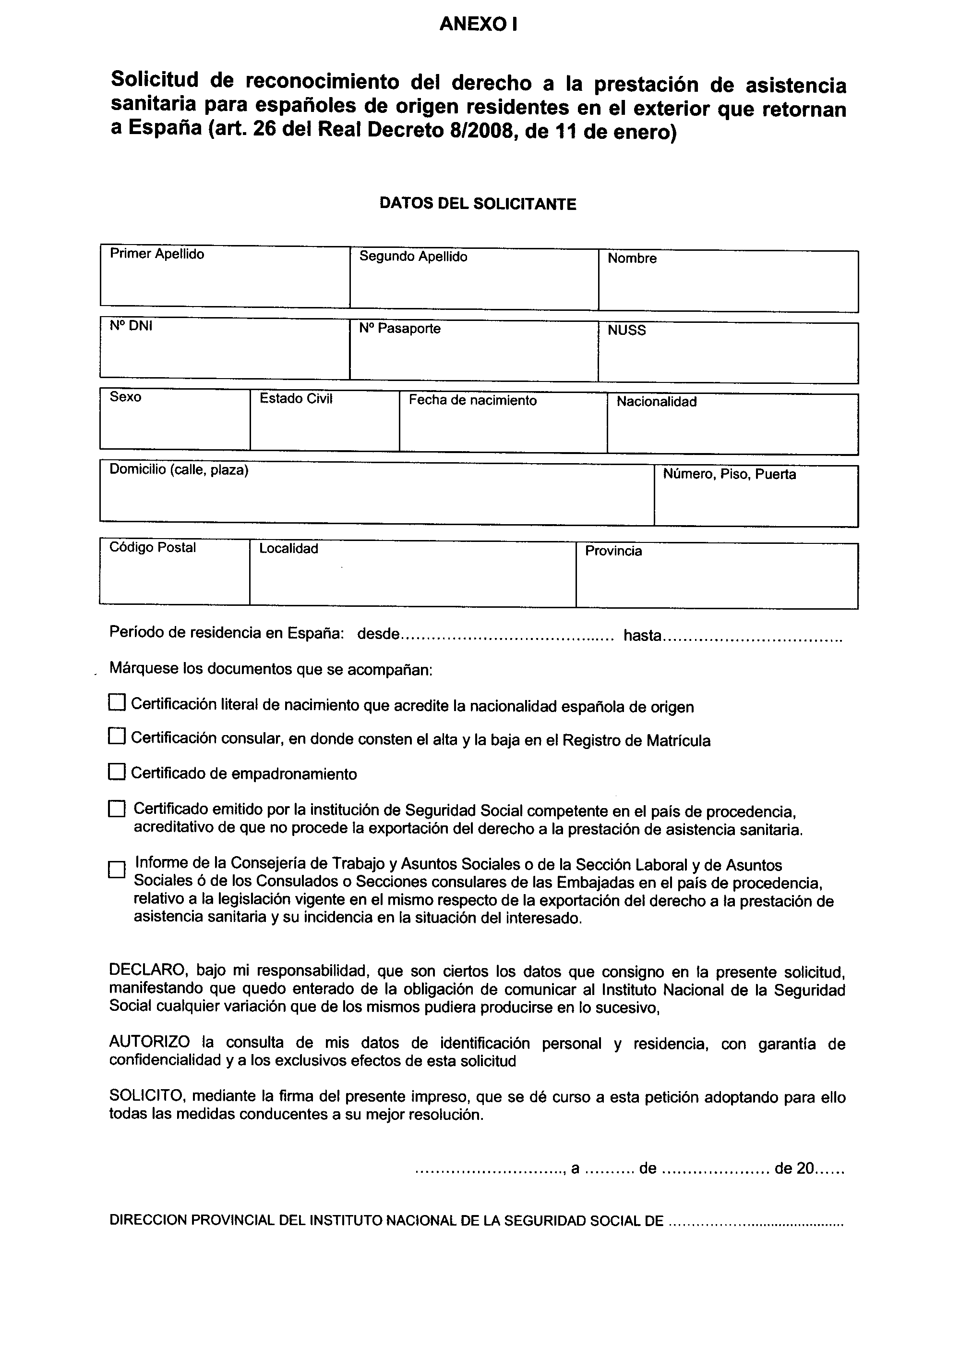

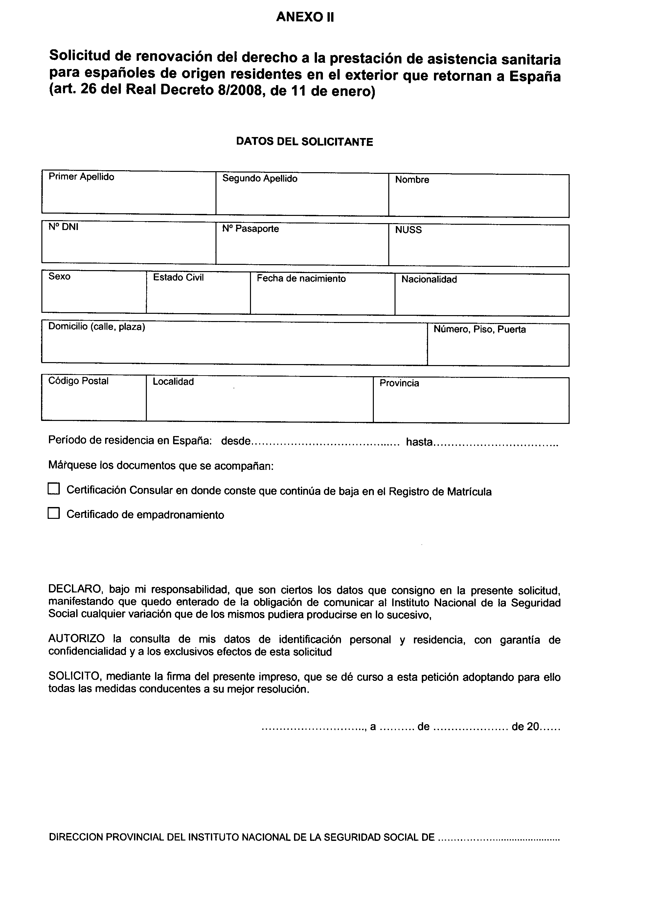

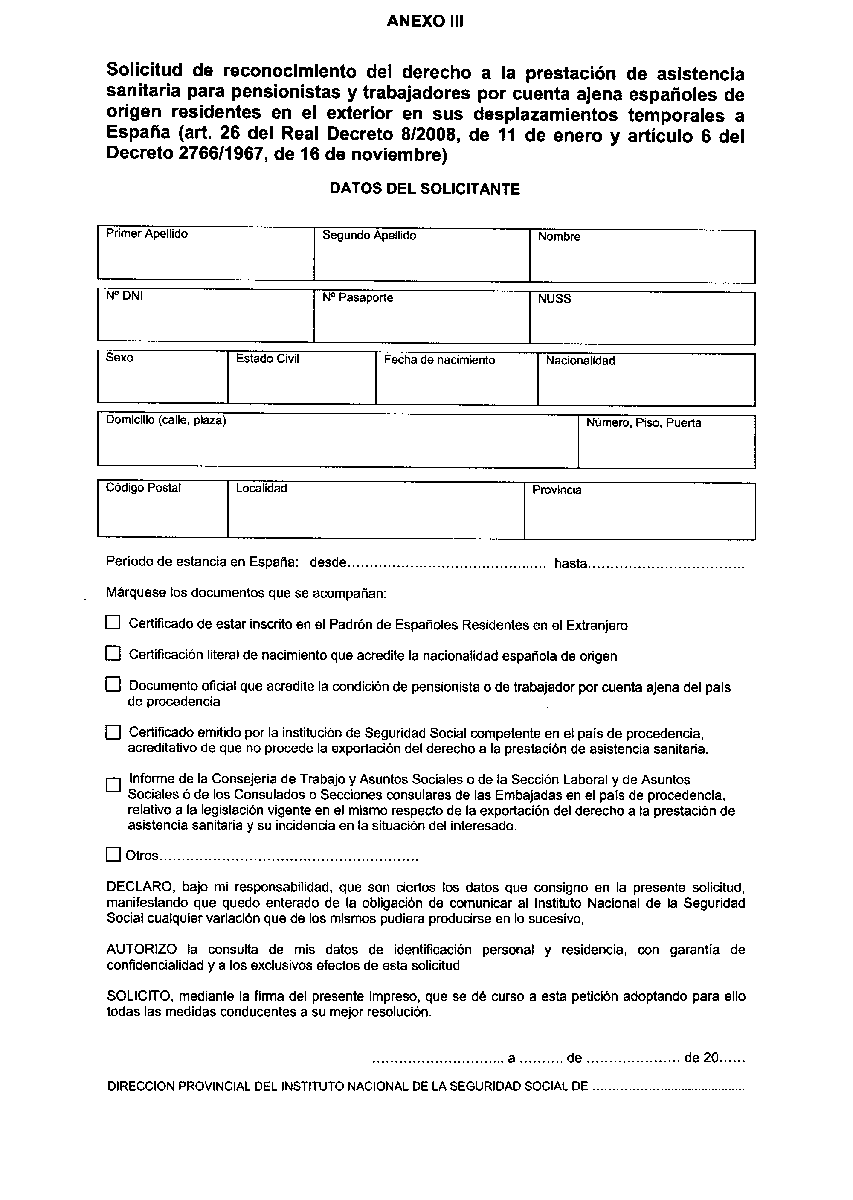

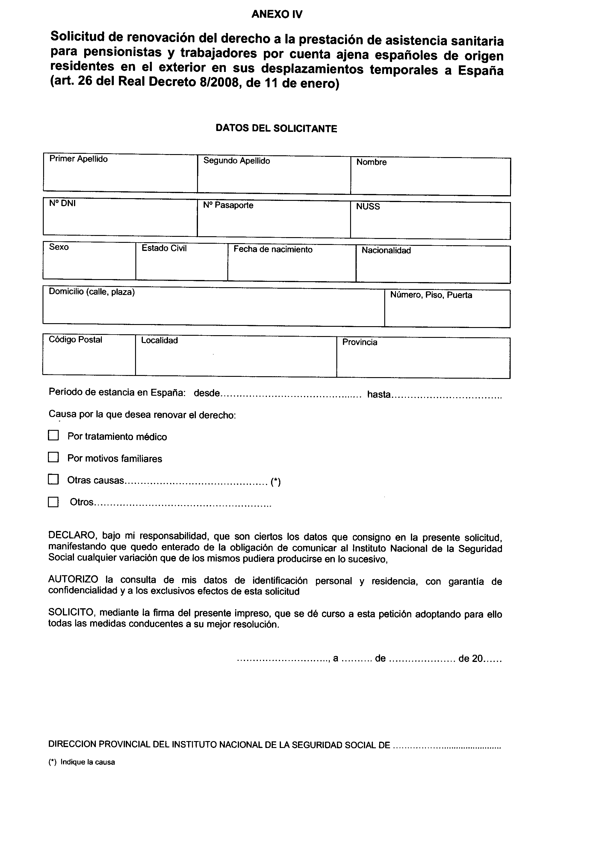

Redactado y añadido conforme a la Resolución de 6 de abril de 2009, conjunta de la Dirección General de Emigración y del Instituto Nacional de la Seguridad Social, por la que se modifica la de 25 de febrero de 2008, por la que se regula el procedimiento para acceder a la asistencia sanitaria para españoles de origen retornados y para pensionistas y trabajadores por cuenta ajena españoles de origen residentes en el exterior que se desplacen temporalmente al territorio nacional. BOE nº 108 de 4/5/2009

